Kask narciarski Campus
Jeśli zależy Ci na wysokiej jakości materiałów oraz profesjonalnym wykonaniu sprzętu sportowego, to postaw na kask narciarski Campus, a z pewnością się nie zawiedziesz! Zapewni Ci ochronę na najwyższym poziomie w razie ewentualnego upadku na stoku.

Jazda na nartach wymaga specjalnego wyposażenia, które zabezpieczy nas w trakcie ewentualnego upadku. Warto zakupić produkty znanych i renomowanych marek, dzięki temu będziemy mieć pewność wysokiej jakości naszego nowego sprzętu sportowego. Do tego grona należy kask narciarski Campus, które dedykowany jest zarówno kobietom, mężczyznom, jak również dzieciom. Sprawdźmy jego szczegółową charakterystykę.

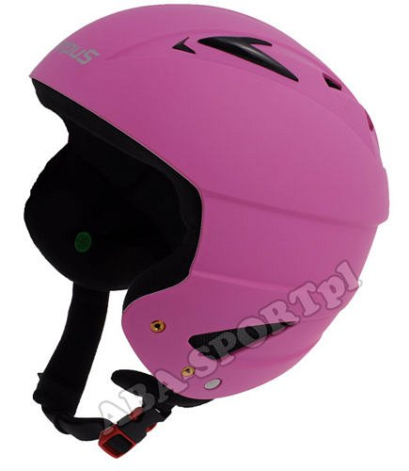
Profesjonalne wykonanie
Kask narciarski Campus został stworzony w oparciu o wszystkie niezbędne normy bezpieczeństwa. Wewnątrz posiada delikatną wyściółkę, która nie wywołuje alergii oraz nie podrażnia skóry. Spora ilość otworów wentylacyjnych zapewnia odpowiedni przepływ powietrza, dzięki temu utrzymujemy najwyższy poziom komfortu podczas jazdy. Ponadto kask będzie stanowić ochronę głowy w czasie upadku na stoku. Marka Campus może pochwalić się ogromną popularnością wśród miłośników sportów zimowych. Stawia na solidne wykonanie produktów oraz oryginalny design i ciekawe wzory.

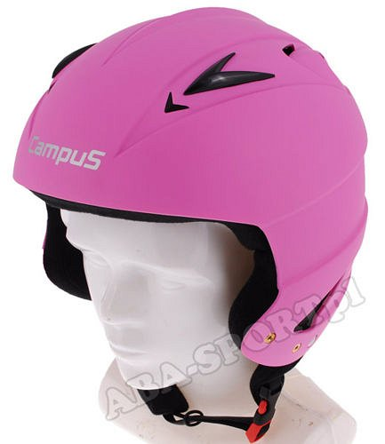
Gdzie kupić kask narciarski Campus?
Jest wiele sklepów, które oferują asortyment tej marki. Jednak warto sprawdzić sklep internetowy ABA Sport, który proponuje korzystną cenę kasku narciarskiego Campus oraz pozostałych produktów. Możesz zakupić całe wyposażenie na narty, snowboard czy inną aktywność sportową. Niezbędny sprzęt znajdziesz w jednym miejscu!

